Nguyễn Bá Thịnh 1711270247

Lab 3

tự setup thêm 3 alias tùy ý và chụp hình kết quả lại

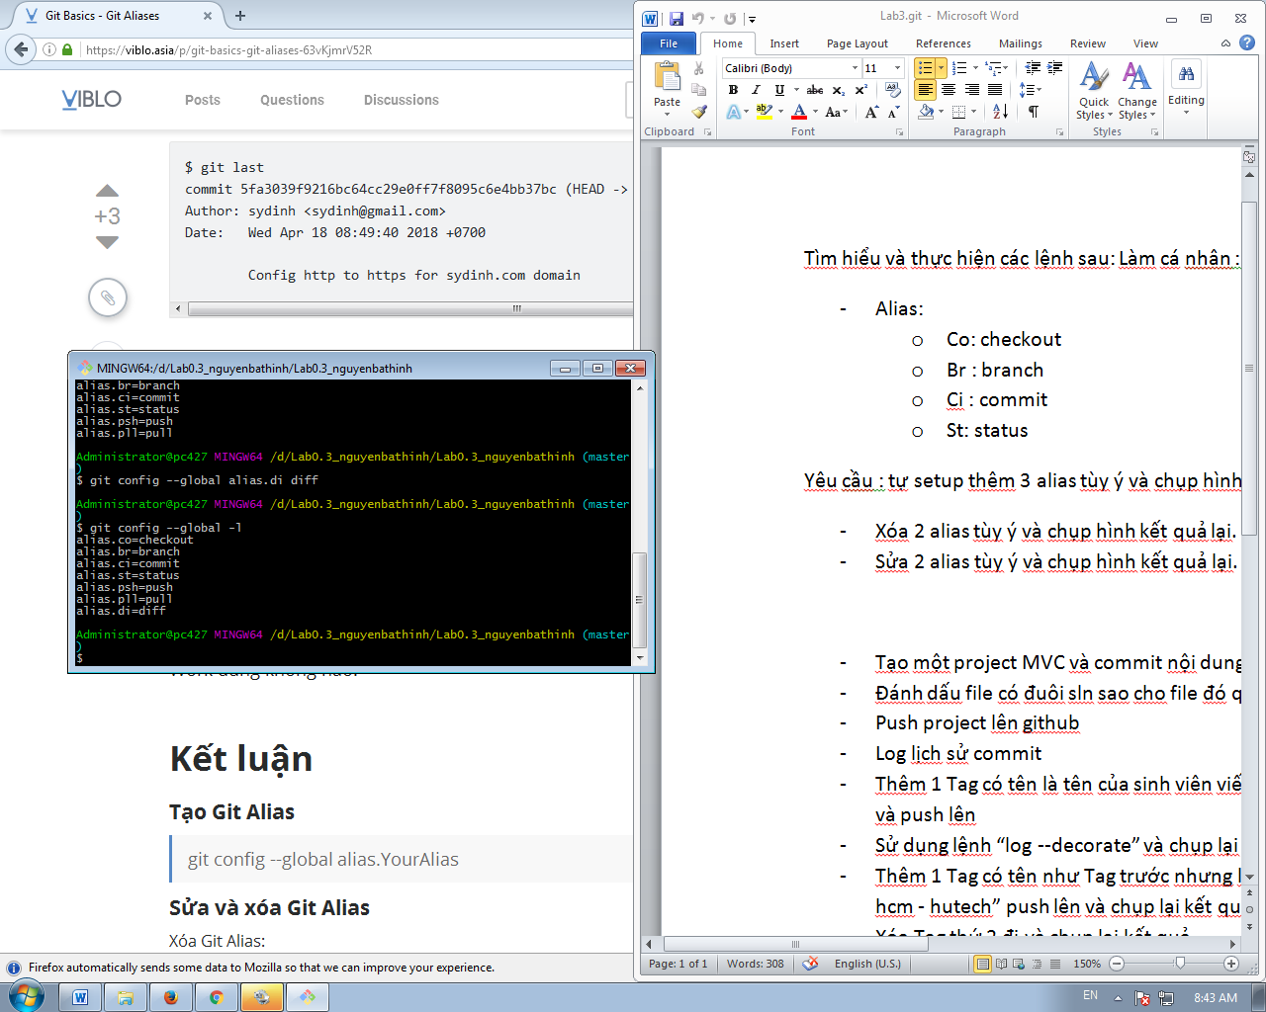

* Xóa 2 alias tùy ý và chụp hình kết quả lại.

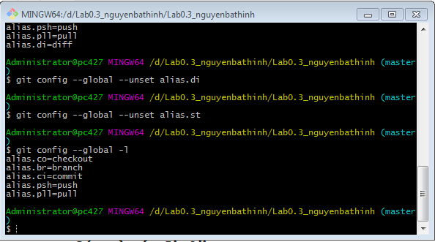

Sửa 2 alias tùy ý và chụp hình kết quả lại

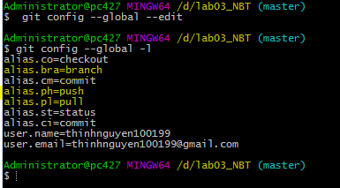

* Đánh dấu file có đuôi sln sao cho file đó quay về trạng thái Unstaged
* Log lịch sử commit

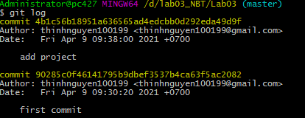

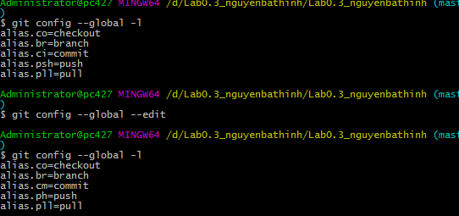

* Thêm 1 Tag có tên là tên của sinh viên viết liền không dấu + V1.0 (vd : NguyenThanhTungV1.0) và push lên

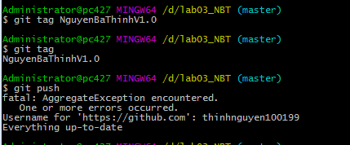

* Sử dụng lệnh “log --decorate” và chụp lại kết quả

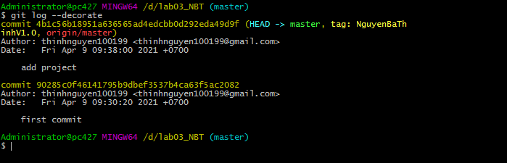

* Thêm 1 Tag có tên như Tag trước nhưng là V2.0 và thêm bình luận “Truong dai hoc cong nghe tp hcm - hutech” push lên và chụp lại kết quả

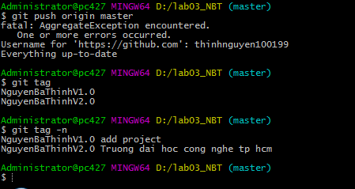

* Xóa Tag thứ 2 đi và chụp lại kết quả

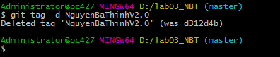

* Thêm 1 class co ten Lab3Git.cs và commit với nội dung comment:”Them 1 class” push lên master và chụp lại kết quả

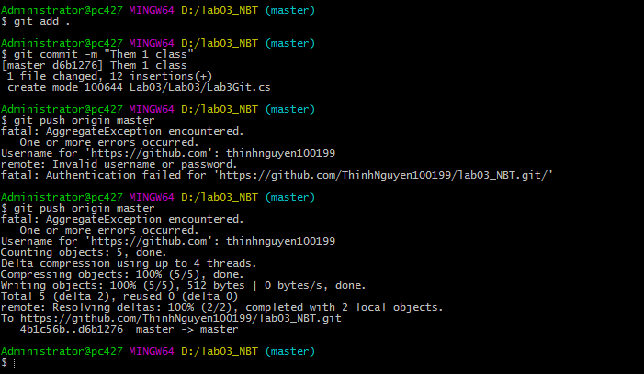

* Sửa file LabGit3.cs và sửa commit cũ thành “Them 1 class va push len server” và chụp lại kết quả

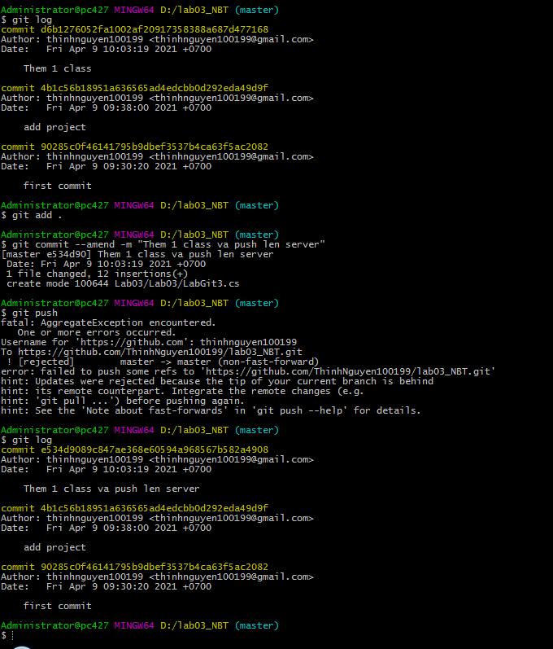

* Hủy bỏ commit “Them 1 class va push len server lan thu 2” và chụp lại kết quả
* Tổng hợp commit từ của project

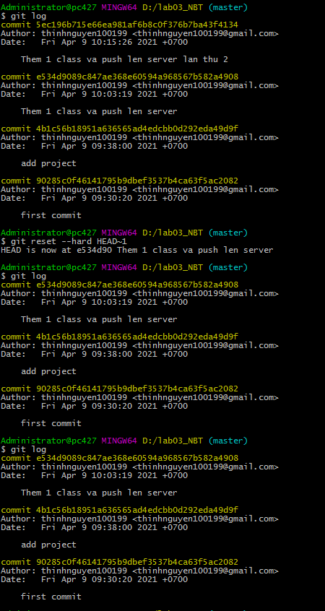

* Tiếp tục sửa lại file “LabGit3.cs” và chỉnh sửa commit “Them 1 class va push len server” sau đó log và chụp lại kết quả.

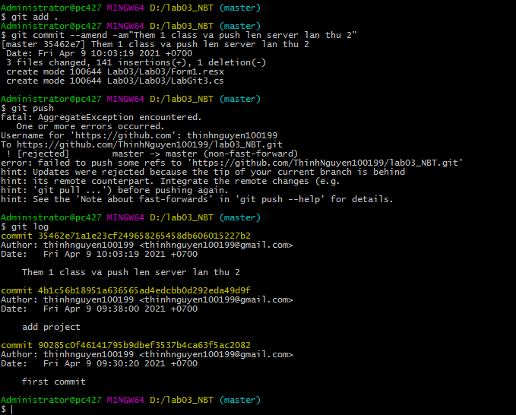

Giai thich code da su dung

* git reset với tham số --hard

Khi dùng tham số --hard thì kết quả giống với dùng tham số --soft, chỉ có một khác biết là nội dung thay đổi của commit cuối không đưa đưa vào staging mà bị hủy luôn. Trường hợp này dùng khi bạn quyết định hủy hoàn toàn commit cuối

* Thay thế commit cuối bằng tham số --amend

Nếu commit đã được tạo ra nhưng chưa thực hiện push lên remote (khi có làm việc với Remote Repo - nói ở các phần sau) thì bạn có thể tạo ra commit mới thay thế cho commit cuối cùng đó. Dùng trong trường hợp không muốn tạo ra nhiều commit trong lịch sử commit thì cho vào lệnh tham số --amend

git commit --amend -m "Thông tin về commit"